Приложение к постановлению
от 14.02.2022 № 10
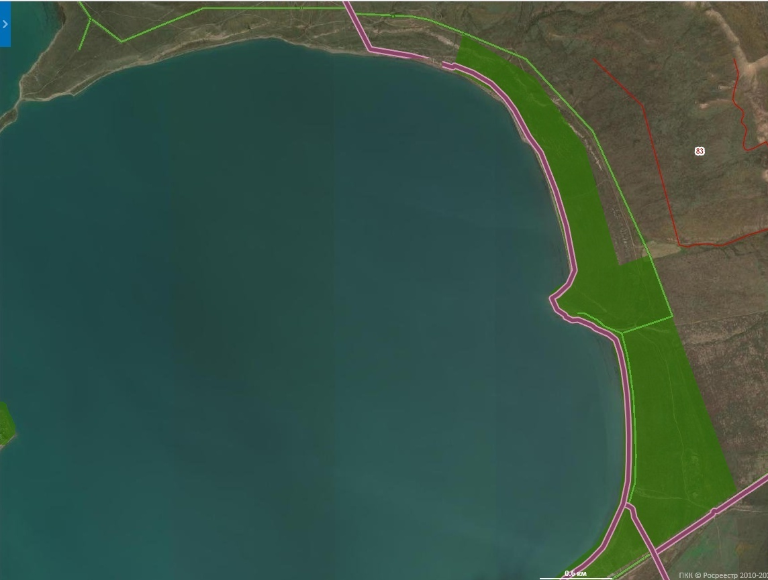
Условные обозначения:
Зона СХ2(Зона садоводства).

